- Giải thuật Booth
Một phép nhân thông thường giữa hai số nhị phân có độ dài n bit được thực hiện trên cơ chế dịch và cộng. Ứng với phép nhân hai số n bit là n partition được tạo ra, sau đó chúng được cộng với nhau sau khi đã dịch bit một cách thích hợp.
VD:
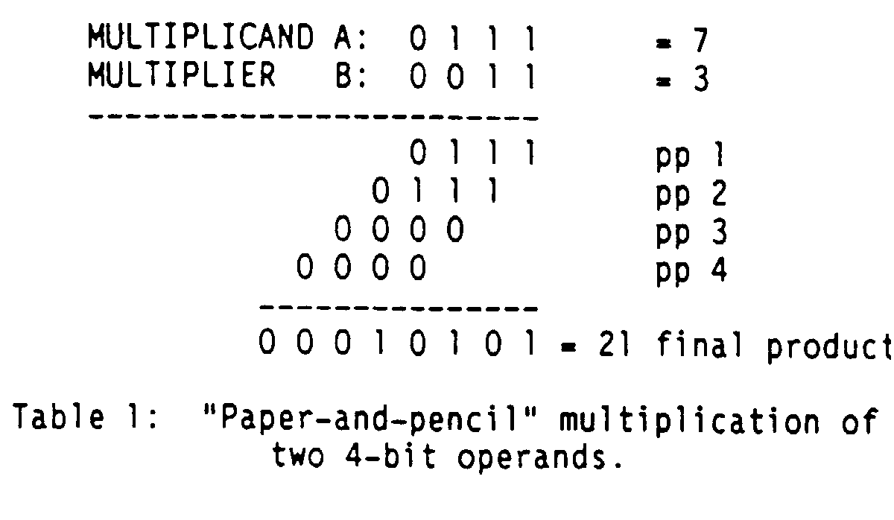Số lượng partition càng nhiều thì lượng adder, hay lượng cổng logic phải sử dụng càng nhiều => Tìm kiếm một phương pháp nhân tạo ra ít partition hơn
- Giải thuật Booth

Theo phép nhân thông thường, ứng với từng bit của multiplier có 1 partition. Giải thuật Booth thì khác, ứng với mỗi partition có thể sử dụng nhiều bit của multiplier. VD: radix-4 Booth sử dụng 3 bit cho 1 partition, radix-8 Booth sử dụng 4 bit cho một partition.
Partition được cấu thành từ càng nhiều bit của multiplier thì càng có thể mang nhiều giá trị khác nhau => đồng nghĩa với việc giải mã càng phức tạp hơn.

Trong bài tập lớn, chúng em sử dụng Radix-4 Booth với bảng giải mã như sau:
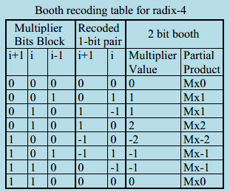

Cách thực hiện giải thuật radix-4 Booth:
- Mở rộng bit dấu để đảm bảo multiplier có số bit chẵn
- Chèn một bit 0 vào cuối của multiplier
- Lần lượt lấy từng nhóm 3 bit, kể từ bit 0 vừa chèn đến MSB của multiplier. Ứng với giá trị 3 bit này sẽ cho ra giá trị partition phù hợp. Chú ý rằng bit đầu tiên kể từ hướng từ LSB sang MSB của nhóm 3 bit phía sau là bit cưối cùng trong nhóm 3 bit phía trước đó.
- Sau khi các partition được tạo nên, chúng sẽ đước cộng lại với nhau theo quy tắc: partition kế tiếp được dịch trái 2 bit trước khi cộng với partition trước đó. Các partition khi cộng với nhau đều được extend bit dấu.
VD:
Multiplier là 01110110 cố số bit chẵn nên không cần extend bit dấu.
Chèn bit 0 vào cuối ta có: 011101100
4 nhóm 3 bit được gom lại theo thứ tự từ phải sang là: 100, 011, 110, 011
Dựa theo bảng giải mã, ta có:
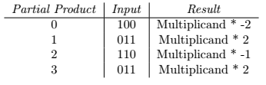
Ta có giá trị các partition tương ứng như sau:
- 010100000
- 101100000
- 01010000
- 101100000
Kết quả phép cộng các partition:
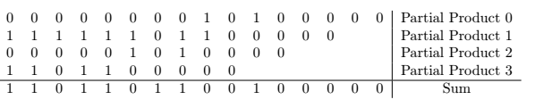
Khi chuyển sang hệ thập phân ta có kết quả sau:

Tiếp theo là áp dụng giải thuật này cho phép nhân hai số floating point, cụ thể là phần nhân hai fraction.

Phần fraction có độ dài 23 bit, chén bit 1 vào phía trước để có significand chính xác. Sau đó chén thêm 2 bit 0 vào phía trước nhằm:
- Phần fraction được coi là các số không âm nên phải extend bit 0 để tránh nhầm lẫn
- Phép nhân 2 và -2 là tăng số lương bit lên 1 => chèn 2 bit 00

Như vậy, ta áp dụng giải thuật Booth cho phép nhân 2 số dương 26 bit. Giải thuật Booth sẽ tạo nên tương ứng là 13 partition.
DONE!
- Wallace Tree
Dùng giải thuật Booth đã giảm được lượng partition xuống còn 13 (so với 26 ban đầu). Tuy nhiên, để cộng được 13 partition trên cũng tốn khá nhiều tài nguyên, mà cụ thể ở đây là các full adder và half adder.
Wallace Tree là phương pháp tối giản hóa lượng adder đó. Thay vì nối các adder theo kiểu “cộng 2 partition này xong rồi mới cộng tiếp”, các bit của các partition được cộng theo kiểu đồng thời, miễn là chúng có trọng số ngang nhau.

Cụ thể giải thuật cho Wallace Tree như sau:
- Cứ 3 bit có cùng trọng số (vị trí bit được xếp thẳng hàng) sẽ được input vào cho 1 full adder. Kết quả trả ra sẽ có 1 bit có trọng số không đổi (vị trí cũ) và 1 bit có trọng số cao hơn (vị trí bit bên trái)
- Nếu còn lại 2 bit cùng trọng số mà chưa được gom thì cho chúng vào 1 half adder, kết quả cũng ra 2 bit như trên
- Giữ nguyên trọng số nếu chỉ còn lại 1 bit.
- Thay thế các bit cũ đã được gom trước đó bằng các bit kết quả của các bộ adder. Ta có một phép cộng mới với số lượng partition đã giảm đi đáng kể
- Tiếp tục gom lại như ở bước đầu.
- Đến khi chỉ còn lại 2 partition thì cộng lại bình thường bằng các adder và xuất kết quả.
VD:
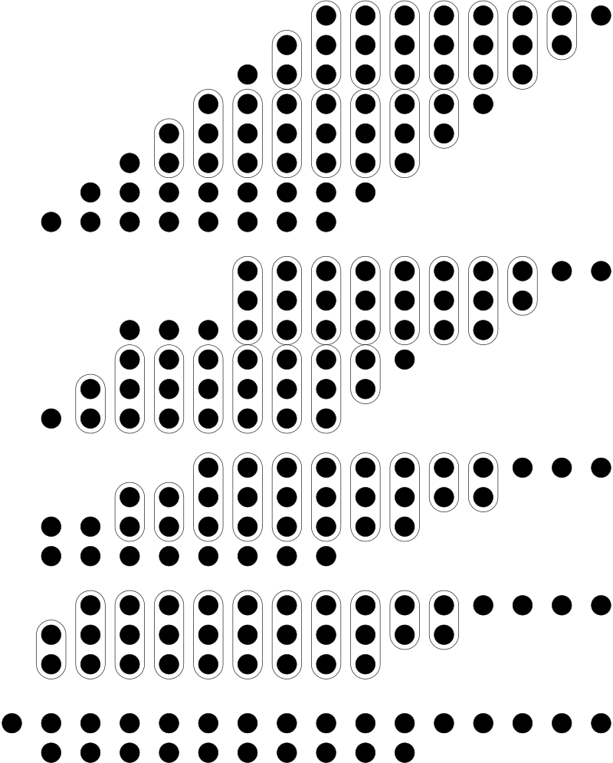

Áp dụng cho bộ floating point như sau cho 13 partition được đặt tên a, b, c, d, e, f, g, h, i, j, k, l, m:
WallaceTree
DONE!
- Xây dựng datapath
- Booth Decoder
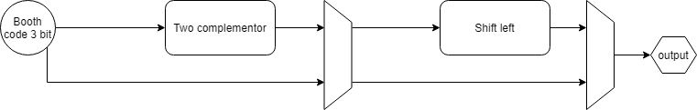
- Bộ nhân tổng quát:
